Uputstvo za unos saglasnosti i podataka o administratoru pristupa za prelazak na novi način prijave preko eID

Radi bržeg i lakšeg prelaska na novi način prijave preko eID, klijentima je omogućeno da sami unesu saglasnost i podatak o administratoru pristupa. Na ovaj način će ubrzati sam proces prelaska na novi način, bez čekanja IT administratora da unese administratora pristupa.
Za pristup novoj opciji potrebno je u meniju INTERNE BAZE otvoriti stranicu Proizvođači / ovlašćeni predstavnici proizvođača u RS.
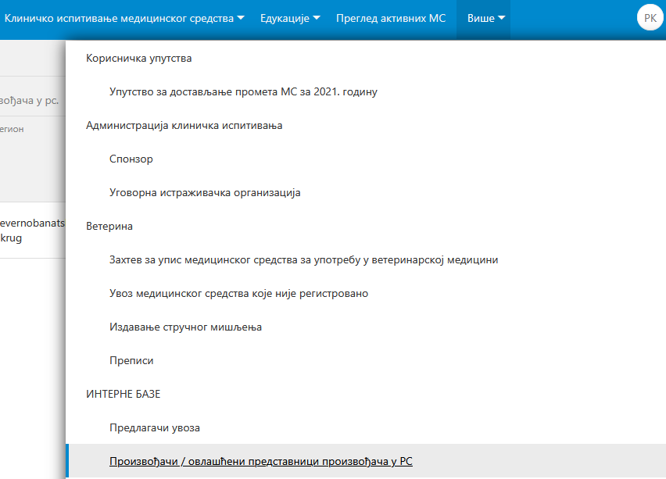
Klikom na podatke o firmi, otvara se detaljan prikaz, i na dnu postoji kartica eID – Unos administratora pristupa i saglasnosti.
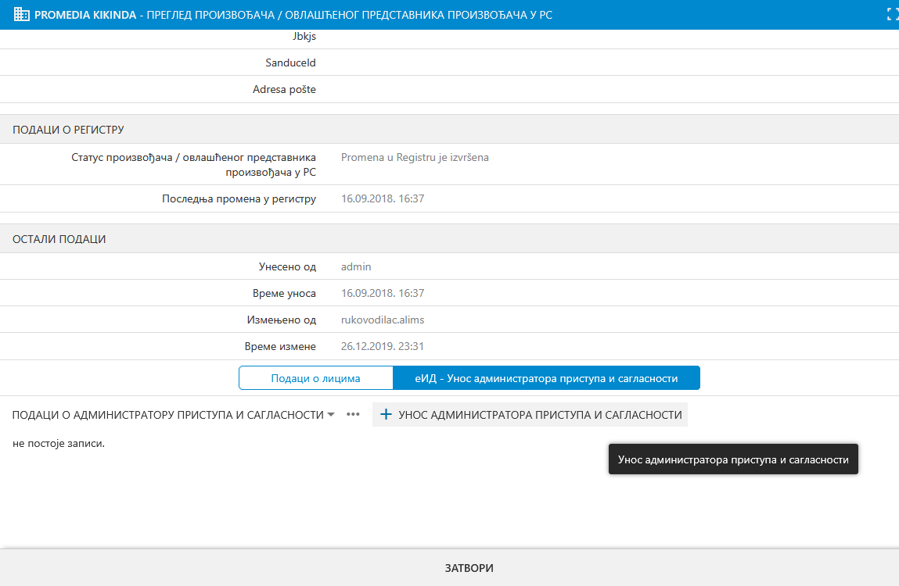
Klikom na opciju + Unos administratora pristupa i saglasnosti, otvara se formular u kom je potrebno uneti email adresu budućeg administratora pristupa. Unosi se mail adresa preko koje je nalog registrovan na eID portal, kako bi sistem prilikom prve prijave preko eID mogao da je prepozna i korisniku dodeli ulogu administratora. Takođe je potrebno uneti i popunjenu saglasnost.
